

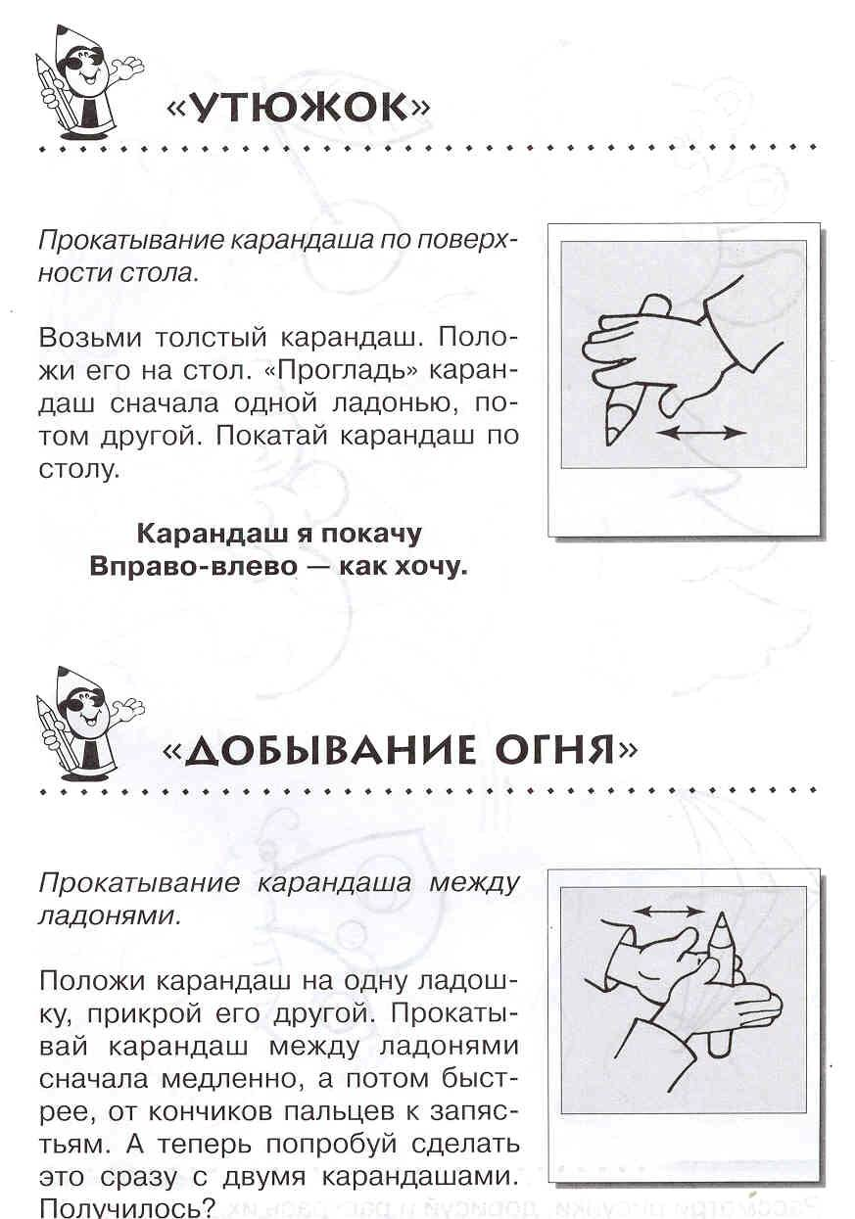

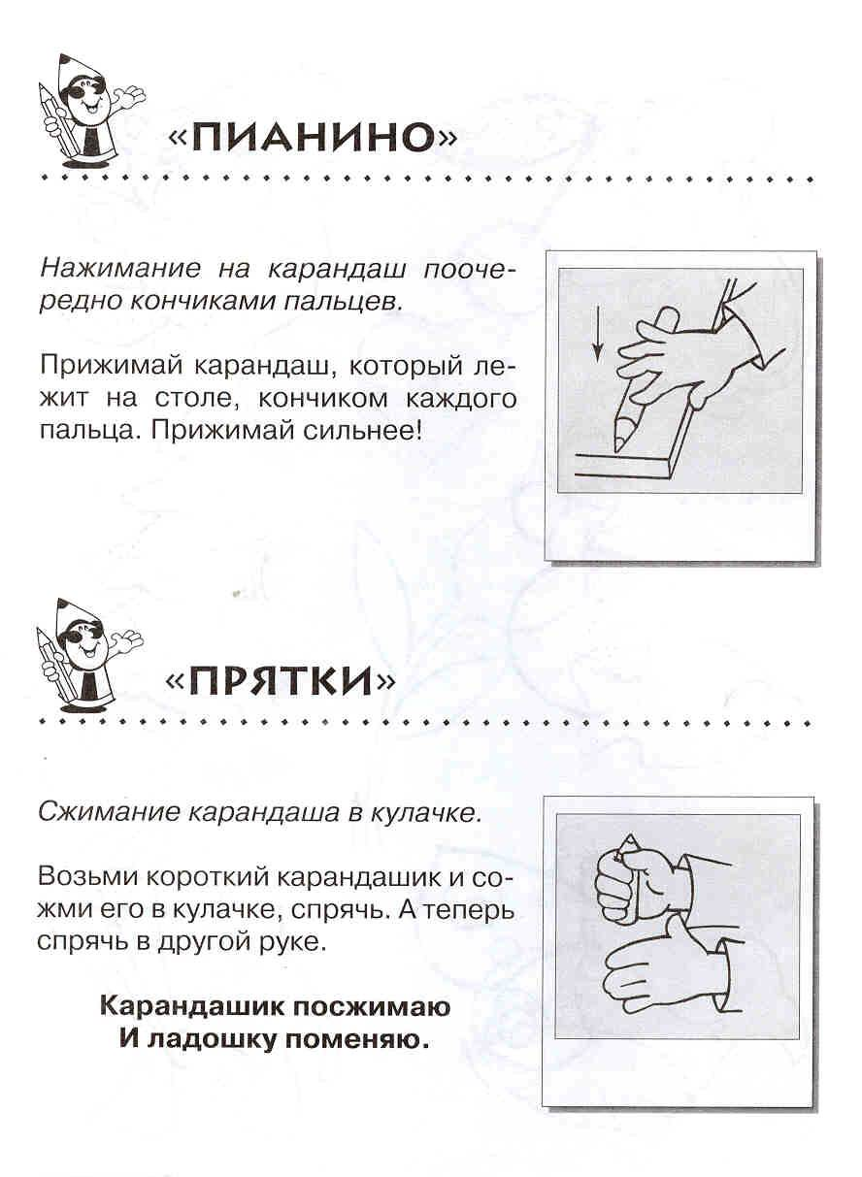

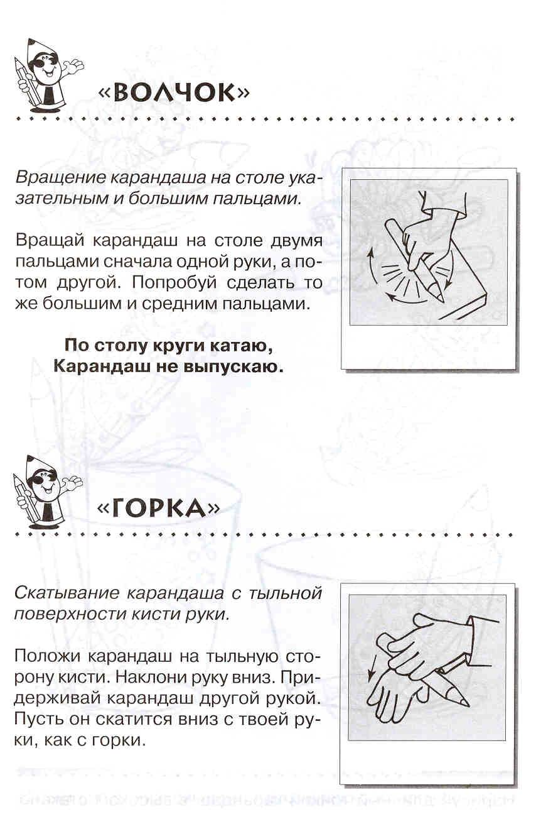

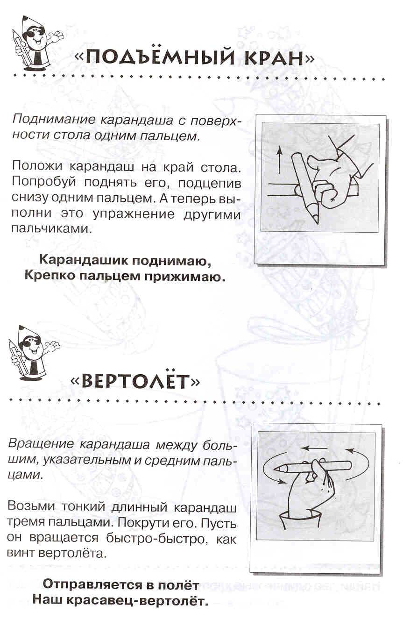

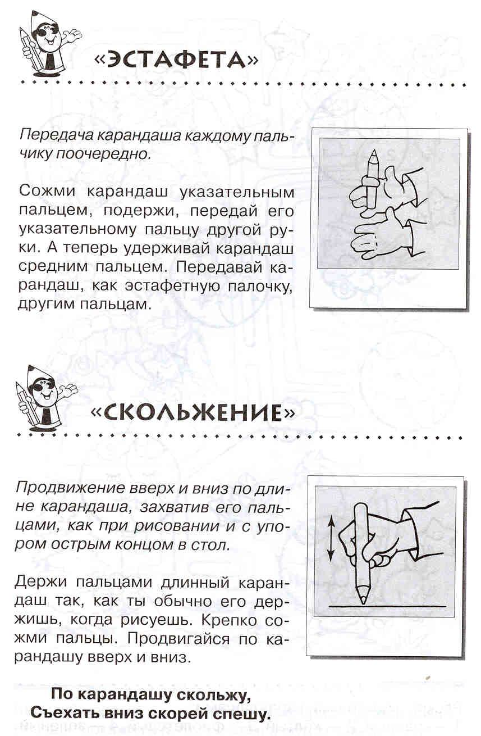

**КАРТОТЕКА ИГОВЫХ УПРАЖНЕНИЙ**

**С ЭЛЕМЕНТАМИ МАССАЖА ЛАДОНЕЙ, ПАЛЬЦЕВ.**

CLRPENCL

ЦЕЛЬ ПРОВЕДЕНИЯ: стимулировать речевое развитие ребенка, способствовать овладению тонкими движениями пальцев, улучшат трофику тканей и кровоснабжение пальцев рук.

ЗАГАДКА.

В твоем доме, конечно, живет много интересных предметов. Попробуй угадать о каком предмете сейчас пойдет речь.

Они лежат обычно в коробке, их много и они могут быть разные: длинные, короткие, тонкие, толстые, круглые, шестигранные, разноцветные…

Ты с помощью них создаешь замечательные картинки – яркие и веселые. А еще они умеют раскрашивать предметы на рисунках, обводить контур, штриховать, писать буквы и цифры. О каком предмете я говорю? Правильно – это карандаши.

А знаешь ли ты, что карандаши могут играть с твоими пальчиками? И это очень полезные игры. Они помогут твоим пальчикам стать ловкими, подвижными и умелыми. Возьми свои карандаши и поиграй с ними.